U1.57 Scheda creata il 30 aprile 2026
Descrizione storico-bibliografica
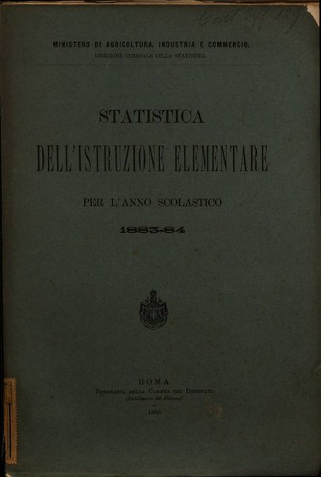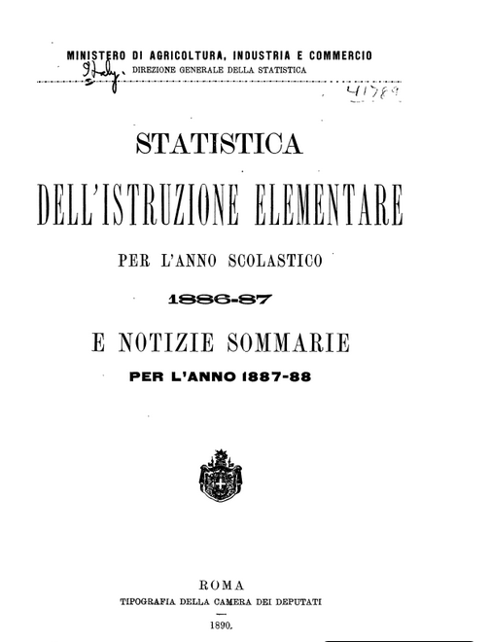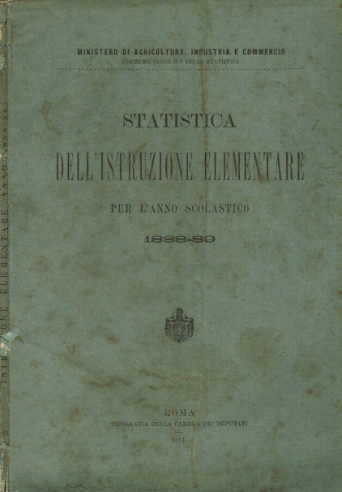
*Statistica dell'istruzione elementare per l'anno scolastico ... / Ministero di agricoltura, industria e commercio, Direzione generale della statistica. - 1881/82-1894/95. - Roma : Tipografia della Camera dei deputati, 1884-1897. - 12 volumi ; 26 cm. ((Annuale. - L'editore varia. - Non pubblicato negli anni 1887/88, 1890/91. - Notizie sommarie per gli anni 1887-88 sono contenute nel volume 1886-87. - TO00195794
Continuazione parziale di: *Statistica dell'istruzione per l'anno scolastico ... [U1.56]
Autore: Italia : Direzione generale della statistica [Italia : Ministero di agricoltura industria e commercio : Direzione generale di statistica]
Copia digitale: 1881/1884; 1883-84; 1884-85; 1884-85; 1885-86; 1885/1887; 1886-87; 1888-89; 1891-92; 1892-93; 1892-93; 1892-93; 1894-95

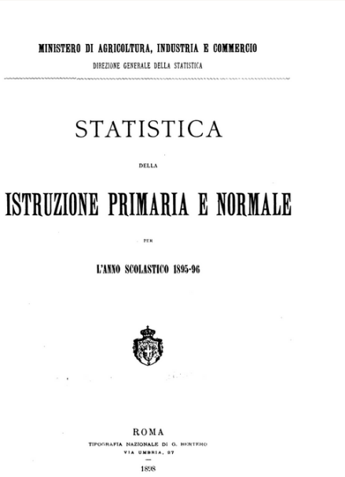
*Statistica dell'istruzione primaria e normale : per l’anno scolastico ... - 1895/96-1901/902. - Roma : Tipografia nazionale di G. Bertero, 1898-1906. – 4 volumi. ((Annuale irregolare. – In testa al frontespizio: Ministero di agricoltura, industria e commercio, Direzione generale della statistica. - Pubblicati solo i seguenti volumi: 1895/96, 1898/99, 1899/1900, 1901/902. - IST0003042 ; TO00195796
Copia digitale: 1895-96; 1895-96

Soggetto: Istruzione elementare – Italia – Statistica – 1881-1902; Scuole elementari - Italia - Statistica – 1881-1902; Istruzione primaria – Italia - Statistica – 1881-1902

